第七讲 不等式

一、不等式的基本性质
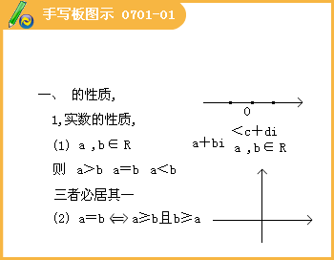
1.实数的基本性质
（1）设a，b∈Ｒ，则a＞b，a=b，a＜b三者必居其一.
（2）且a≤b.
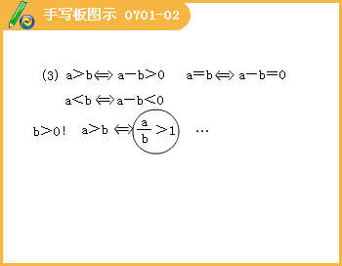
（3）设a，b∈Ｒ，则；
；
.
设a，b∈Ｒ，且b＞0，则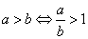；
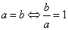；
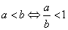.
说明：关于≤，≥两个符号的意义：；
.
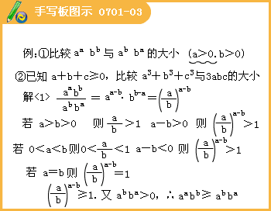
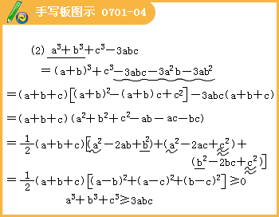
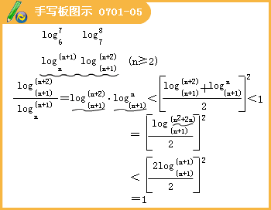
2.不等式的基本性质
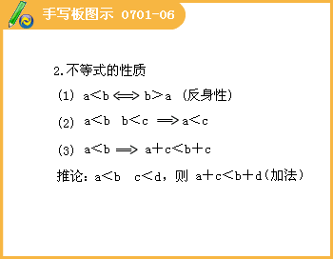
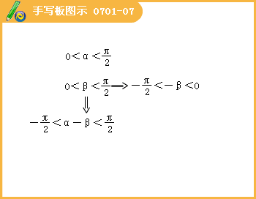
（1）；
（2）（传递性）；
（3）.
推论1.（不等式的加法运算）.
推论2..
推论3.（不等式的减法运算）.
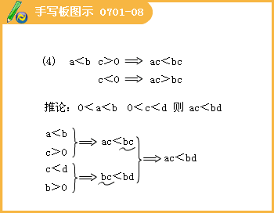
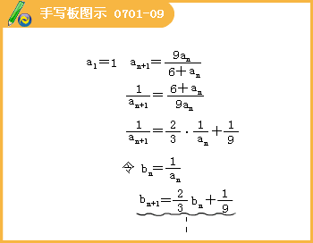
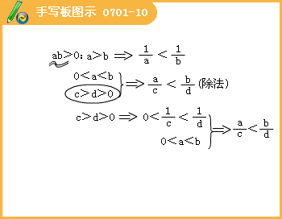
（4）.
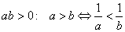.
推论1.（不等式的乘法运算）.
推论2..
推论3.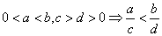（不等式的除法运算）.
（5）（不等式的乘方运算）.
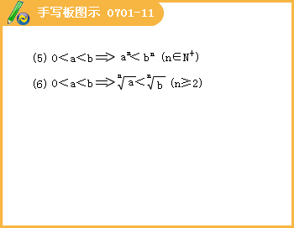
（6）（不等式的开方运算）.
说明：性质（5）中的n可推广到任意正实数.
二、几个重要的不等式
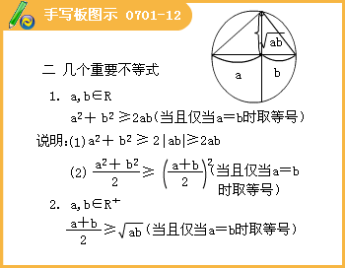
1.若a，b∈Ｒ，则a²＋b²≥2ab（当且仅当a=b时取等号）.
推论1.若a，b∈Ｒ，则（当且仅当时取等号）.
说明：.
推论2.若a，b∈Ｒ，则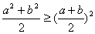（当且仅当a＝b时取等号）.
推论3.若a，b∈Ｒ＋，则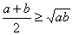（当且仅当a＝b时取等号）
2.若a，b∈Ｒ＋，则a³＋b³＋c³≥3abc（当且仅当a＝b＝c时取等号）
推论1.若a，b∈Ｒ＋，则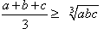（当且仅当a＝b＝c时取等号）
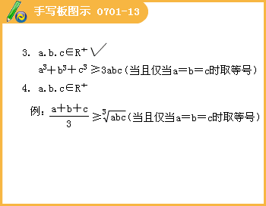
3.柯西不等式
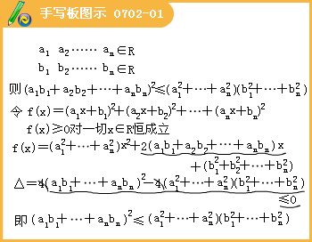
若a₁，a₂…a_{n}∈Ｒ，b₁，b₂…b_{n}∈Ｒ，则
.
即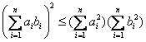.
柯西不等式的证明：令，则对任意的x∈Ｒ，恒成立，
而
因为，所以，当时，
即成立；
当时，，显然不等式成立.
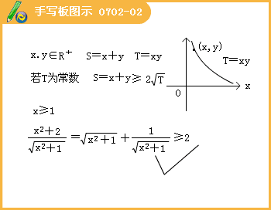
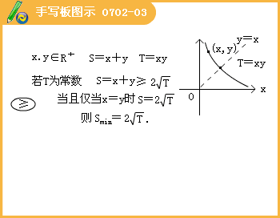
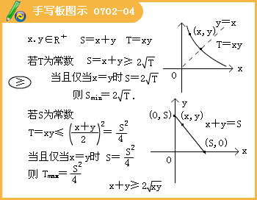
4.已知x，y∈Ｒ⁺，设，S＝x＋y，T＝xy则
当S＝x＋y为常数时，当且仅当x＝y时，T＝xy取得最大值；
当T＝xy为常数时，当且仅当x＝y时，S＝x＋y取得最小值.
说明：利用均值不等式求函数最值时：注意：①一正二定三取等；
②积定和小，和定积大.
三.绝对值不等式
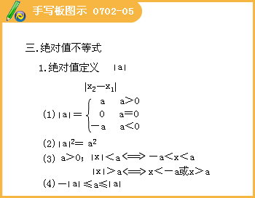
1.绝对值的定义： .
根据绝对值定义得：
（1）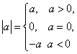
（2），则①； ②；
（3）；
（4）.
2.运算性质：
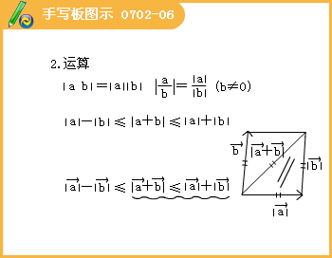
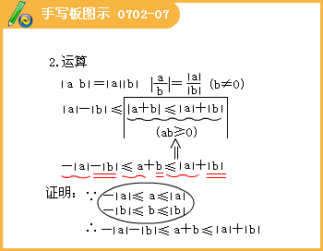
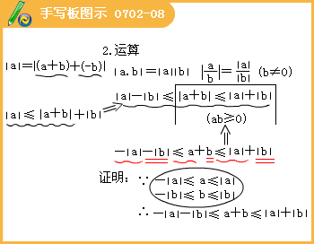
（1）
（2）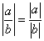，（）
（3）；
.
推论：.
四、证明不等式常用方法：
（1）比较法：作差比较：
作差比较的步骤：
⑴作差：对要比较大小的两个数（或式）作差。
⑵变形：对差进行因式分解或配方成几个数（或式）的完全平方和。
⑶判断差的符号：结合变形的结果及题设条件判断差的符号。
注意：若两个正数作差比较有困难，可以通过它们的平方差来比较大小。
例6.(1)若是不全相等的正实数，求证：
[答疑编号911070101]
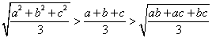。
例6.
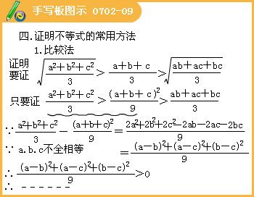
（2）已知a＞0，b＞0,c＞0，求证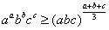。
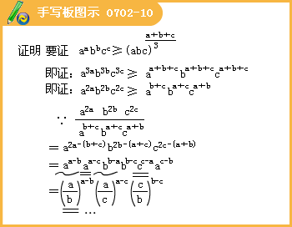
[答疑编号911070103]
（2）综合法：由因导果。
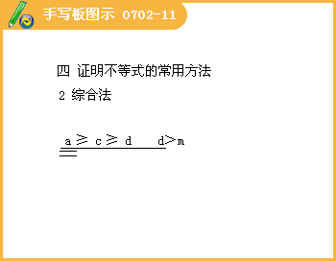
例7.已知a，b，c∈R，求证：
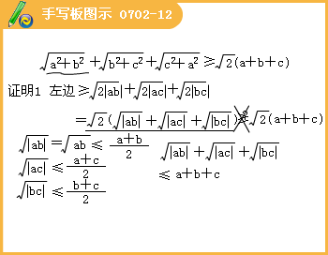
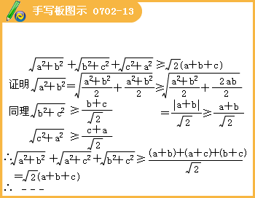
[答疑编号911070104]
例8.已知0＜x＜1，求证：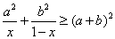。
[答疑编号911070105]
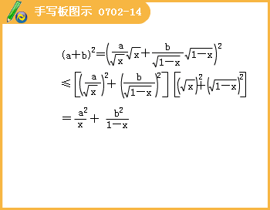
例9.已知，且，求证：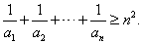
[答疑编号911070106]
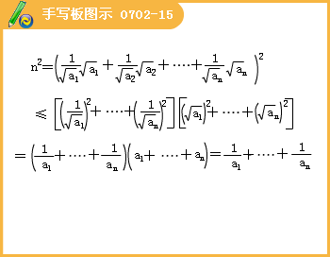
例10.已知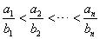，其中都是正数（），求证：
[答疑编号911070107]
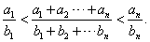
（3）分析法：执果索因。基本步骤：要证……只需证……，只需证……
例11.已知a＞0，b＞0，2c＞a＋b求证：
[答疑编号911070301]
（1）c²＞ab ；（2）。
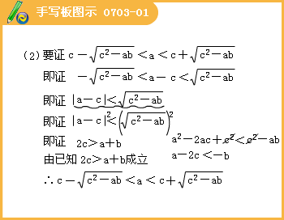
例12.已知RtΔABC的三条边的边长分别为a，b，c，c为斜边，求证：
[答疑编号911070302]
（1）当n＞2时， a^{n}＋b^{n}＜c^{n}；（2）当n＜2时，a^{n}＋b^{n}＞c^{n}。
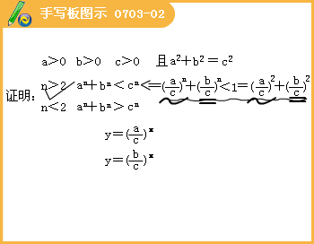
（4）反证法：正难则反。
例13.已知0＜a＜1，0＜b＜1，0＜c＜1求证：（1－a）b，（1－b）c，（1－c）a中至少有一个不大于
[答疑编号911070303]
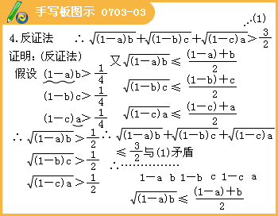
（5）放缩法：将不等式一侧适当的放大或缩小以达证题目的。
放缩法的方法有：
（1）添加或舍去一些项，如：；
（2）将分子或分母放大（或缩小）
（3）利用基本不等式，如：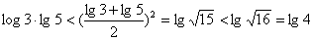；
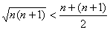
（4）利用常用结论：
Ⅰ、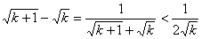；
Ⅱ、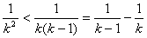；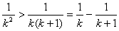
Ⅲ、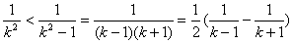；
例14.求证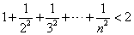。
[答疑编号911070304]
答案：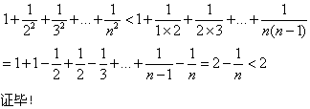
例15.设，求证：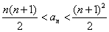。
[答疑编号911070305]
答案：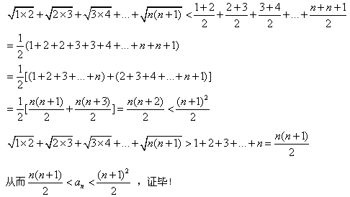
例16.求证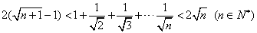。
[答疑编号911070306]
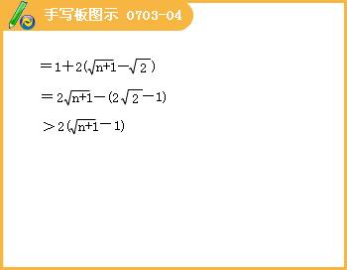
例17.已知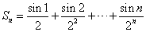，求证对于任意的正整数，当时，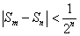。
[答疑编号911070307]
答案：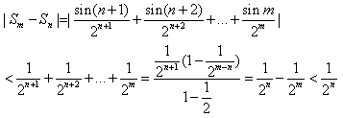
（6）换元法：换元的目的就是减少不等式中变量，以使问题化难为易，化繁为简，常用的换元有三角换元和代数换元。
例18.已知x²+y²≤1求证：。
[答疑编号911070308]
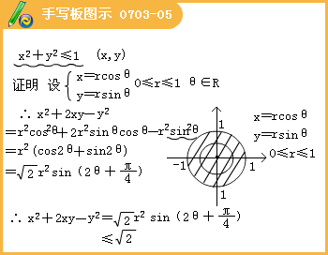
例19.若实数x，y满足x²－2xy＋2y²＝2，求证：。
[答疑编号911070309]
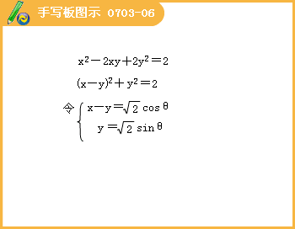
例20.已知0＜x＜1，求证：。
[答疑编号911070310]
（7）构造法：通过构造函数、方程等来证明不等式；
答案：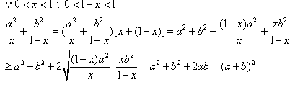
例21.求证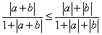。
[答疑编号911070311]
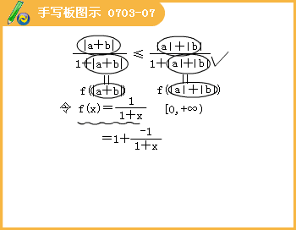
五、解不等式
1.熟练掌握一元一次不等式和一元二次不等式的解法
①解关于x的不等式m²x－2x＞2－3m－mx
[答疑编号911070314]
②已知不等式ax²＋5x＋b＞0的解集为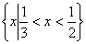，求a，b
[答疑编号911070315]
③已知不等式ax²＋（a－1）x＋a－1＜0对所有的实数x都成立，求a的取值范围
[答疑编号911070316]
2.形如（x－x₁）（x－x₂）…（x－x_{n}）＞0的高次不等式（数轴标根，穿线）
①（x²－4x－5）（x²－4）≤0
[答疑编号911070317]
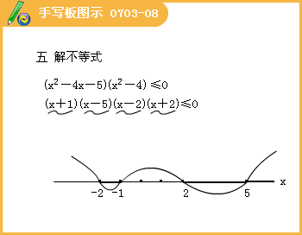
②（x－5）⁵（x＋2）⁴（x＋1）³（x－1）²（x＋4）＞0
[答疑编号911070318]
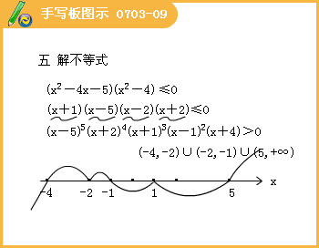
④（x＋3）（x－2）²（x＋1）²（x－1）≥0
[答疑编号911070319]
3.分式不等式（基本思想是把分式不等式化归为与他同解的整式不等式）
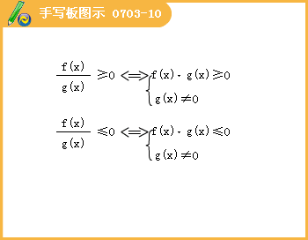
①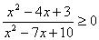 ②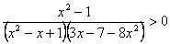
③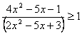 ④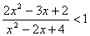
⑤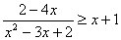 ⑥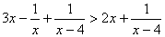
⑦解关于x的不等式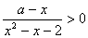
4.无理不等式
（解无理不等式的关键是将无理不等式等价转化为有理不等式，为了完成这个转化，常用乘方的方法去掉根号。解无理不等式的注意事项是要保证根式有意义）
①
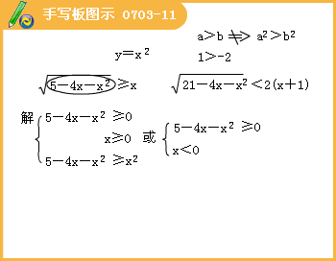
②
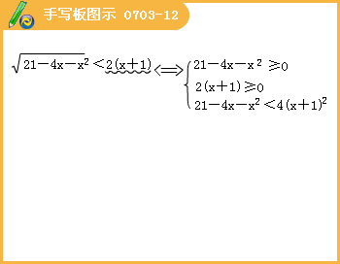
③
④
5.指数和对数不等式
（解指数和对数不等式的关键是利用换元或指对函数的性质，将其转化为代数不等式，在解的过程中必须特别要注意未知数的取值范围及指数、对数函数的增减性）.
指数不等式的解法主要有同底法、换元法、取对数法等等
①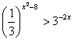②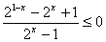
对数不等式的解法主要有同底法和换元法等，在解对数不等式时，除了要注意使对数有意义的未知数的取值范围外，还要注意对数的运算法则和换底公式的应用）
③
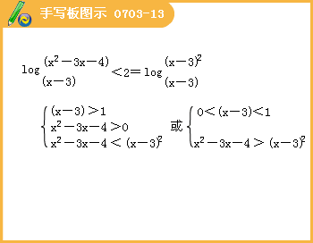
④
⑤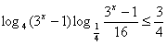
6.含有绝对值的不等式的解法
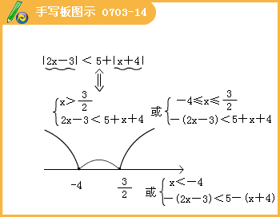
定理1：不等式与不等式同解
定理2：不等式与不等式或同解
解绝对值不等式的方法是：（1）利用上述同解定理；（2）两边平方；（3）分情况讨论
[答疑编号911070320]
①， ②
③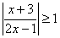（两种方法） ④
⑤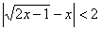 ⑥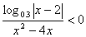
⑦

